GIÁO DỤC THỂ CHẤT
Cách biến đổi đội hình từ hai hàng ngang thành một hàng ngang
I. YÊU CẦU CẦN ĐẠT
1. Kiến thức, kĩ năng:
- Biết quan sát tranh, tự khám phá bài và quan sát động tác làm mẫu của giáo viên để tập luyện.
- Thực hiện được cách biến đổi đội hình từ một hàng ngang thành hai hàng ngang và ngược lại.
2. Năng lực:
- Phát triển năng lực tự chủ và tự học, giao tiếp và hợp tác, chăm sóc sức khoẻ và
vận động cơ bản.
3. Phẩm chất:
- Tích cực tham gia các trò chơi vận động.
- Yêu thích thể thao.

II. CHUẨN BỊ

- Địa điểm: Sân trường

- Phương tiện: tranh ảnh, còi
III. HƯỚNG DẪN TỔ CHỨC DẠY HỌC
Nội dung | Phương pháp tổ chức và yêu cầu
 | Hoạt động của GV | Hoạt động của HS
I. Mở dầu (5-7’)  a. Ổn định tổ chức  b. Khởi động  - Xoay các khớp cổ tay, cổ chân, vai, hông, gối,...  c. Trò chơi: “Chọi gà”  d. Kiểm tra nội dung “ Biến đổi đội hình từ một hàng ngang thành hai hàng ngang” | - GV nhận lớp, thăm hỏi sức khỏe học sinh.  - GV HD học sinh khởi động.  - GV hướng dẫn: HS xếp thành 2 hàng quay mặt vào nhau. Cứ 2 em tạo thành một cặp. Các em đứng trên 1 chân, chân còn lại co tự nhiên, hai tay co trước ngực ( hoặc 1 tay co, 1 tay cầm cổ chân). Khi có hiệu lệnh, các em nhảy lò cò và dùng tay đẩy bạn cùng cặp. Nếu chân co bị chạm xuống đất trước thì sẽ thua cuộc.  - Các bạn chiến thắng của các nhóm giơ tay.  - Chơi thêm lần 2.  - GV nx, tuyên dương: Lớp mình đã cảm thấy vui vẻ và thoải mái chưa?  - 1-2 nhóm học sinh thực hiện  - Nhóm khác nhận xét, chia sẻ: VD:  + Đây là đội hình biến đổi gì?  + Để biến đổi đội hình các bạn làm mấy bước: B1: Điểm số, B2: Biến đổi đội hình  + Khi điểm số quay đầu sang bên nào? Người cuối cùng khi điểm số lưu ý điều gì?...  + Các bạn số mấy di chuyển?  + Các bạn số 2 di chuyển sang bên nào?  + Ai là người đứng yên ?....  -> Ở tiết trước chúng ta đã học biến đổi đội hình từ một hàng ngang thành hai hàng ngang, vậy muốn biến đổi lại đội hình từ hai hàng ngang thành một hàng ngang ta làm như thế nào, chúng ta cùng tìm hiểu qua tiết học ngày hôm nay. |       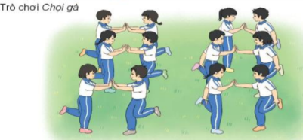
II. KT mới (10-12’)  - Biến đổi đội hình từ hai hàng ngang thành một hàng ngang.  III. Luyện tập (15-17’)  Tập đồng loạt  Tập theo tổ nhóm  Thi đua giữa các tổ  Trò chơi “nhảy ô”  III. Đánh giá (3-5’)  - Thả lỏng cơ toàn thân  - Nhận xét, đánh giá chung của buổi học  - Hướng dẫn HS Tự ôn ở nhà.  - Lên lớp | - HS quan sát các bạn làm mẫu, GV hướng dẫn: Sau khi nghe khẩu lệnh “ Về vị trí cũ- Bước” các bạn số 2 ( hiện đang đứng ở hàng ngang thứ 2 sẽ bước chân trái lên một bước chếch sang trái về vị trí cũ ở cạnh bạn số 1, sau đó thu chân phải lên thành tư thế đứng nghiêm.  - GV hô cho nhóm làm mẫu thực hiện.  ? Đây là đội hình biến đổi gì? ( Từ hai hàng ngang thành một hàng ngang)  ? Câu khẩu lệnh là gì ?  - Mời nhóm mẫu đặt câu hỏi cho các bạn :  ? Các bạn số mấy đứng yên ?  ? Bạn nào cần di chuyển ?  ? Các bạn di chuyển như thế nào?  - Cho 1-2 tổ lên thực hiện cách biến đổi đội hình của cả 2 nội dung: Biến đổi đội hình từ 1 hàng ngang thành 2 hàng ngang và ngược lại.  - Cô thấy các em đã nắm được cách thực hiện nội dung này. Chúng ta cùng đi vào luyện tập.  - GV cùng HS nhận xét, đánh giá tuyên dương  GV hô - HS tập cả lớp  - GV quan sát, sửa sai cho HS.  - Y/c Tổ trưởng cho các bạn luyện tập theo khu vực.  - Tiếp tục quan sát, nhắc nhở và sửa sai cho HS.  - GV tổ chức cho HS thi  đua giữa các tổ.  - GV và HS nhận xét đánh giá tuyên dương.  - GV nêu tên trò chơi, hướng dẫn cách chơi, tổ chức chơi trò chơi cho HS.  - Nhận xét tuyên dương và xử phạt người phạm luật.  - GV hướng dẫn  - Nhận xét, đánh giá chung của buổi học.  - Hướng dẫn HS Tự ôn ở nhà  - Lên lớp |       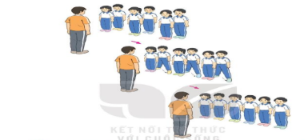  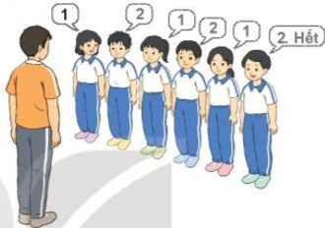  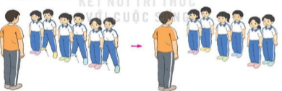            GV         

